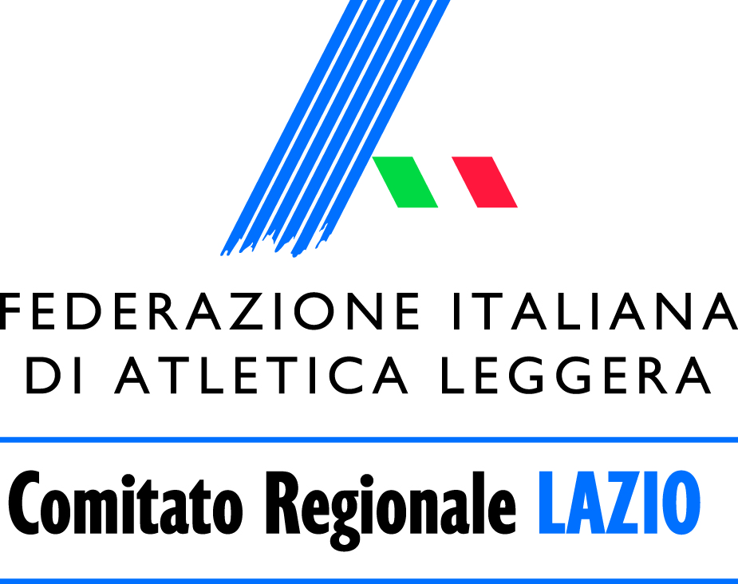

CAMPIONATO REGIONALE DI SOCIETA’ CADETTE SU PISTA 2021

MODULO DI AUTOCERTIFICAZIONE

RISULTATI OTTENUTI NELLE PROVE DI QUALIFICAZIONE

Società:
 | codice |  |  |  |  | denominazione
(da inviare al Comitato Regionale entro e non oltre il 31 MAGGIO 2021)
gara | atleta (cognome e nome) | manifestazione (luogo e data) |  | prestazione (tempo/misura) | punti
80m
150m
300m
600m
1000m
2000m
1200 St
80hs
300hs
Alto
Asta
Lungo
Triplo
Peso
Disco
Martello
Giavellotto
Marcia Km5
4 x 100m
TOTALE PUNTI

(sommare da un minimo di 12 ad un massimo di 14 punteggi in almeno 12 diverse gare)

Il sottoscritto.......................................................................Presidente della Società dichiara che i dati sopra riportati corrispondono a verità.

Firma Presidente Società__________________________________

Visto Comitato Regionale_________________________________

Il presente modulo deve essere inviato al COMITATO REGIONALE FIDAL LAZIO – Settore Tecnico (e-mail: tecnico.lazio@fidal.it )

